
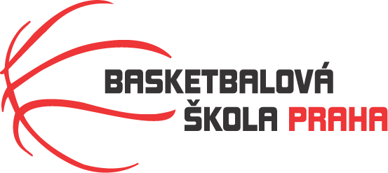
Rozpis turnaje mladších minižáků U12 F2, ročník 2014 a mladší
Pořadatel: Basketbalová škola Tygři Praha
Kontaktní osoba: Petra Michálková (776 232 227, michalkovapetra@seznam.cz)
Termín: 14.-15.3.2026
Místo: Sportovní hala Jeneč, Lidická 210, Jeneč
Rozhodčí: deleguje ČABR-P, každé družstvo uhradí jednoho rozhodčího v utkání (300,- Kč)
Sobota 14.3.2026
14:00 Tygři Praha B – PORG Basket (176)
15:30 Sokol Kbely – PORG Basket (185)
17:00 Tygři Praha B – Sokol Žižkov Cubs (197)
Neděle 15.3.2026
13:00 Sokol Kbely – Sokol Žižkov Cubs (178)
14:30 PORG Basket – Sokol Žižkov Cubs (188)
16:00 Sokol Kbely – Tygři Praha B (192)
Startovné na turnaji 400,- Kč/zápas
Pořadatel dodá hrací míč na turnaj, míče na rozcvičení si přinesou družstva vlastní!!

Rozdělovník:
STK-PBS - P. Mondschein
ČABR-P - P. Sušer, R. Treml
Sokol Kbely – T. Hruška
Sokol Žižkov Cubs – M. Dibra
PORG Basket – C. Posuchová

